Bài 4: Sự phát triển của chủ nghĩa xã hội từ sau chiến tranh thế giới thứ hai đến nay

**1. Sự phát triển của chủ nghĩa xã hội sau Chiến tranh thế giới thứ hai**

**a) Sự phát triển của chủ nghĩa xã hội ở Đông Âu**

- Thắng lợi của Hồng quân Liên Xô trong việc tiêu diệt chủ nghĩa phát xít ở châu Âu đã tạo điều kiện thuận lợi cho việc thành lập các nhà nước dân chủ nhân dân và sự phát triển của chủ nghĩa xã hội ở các nước Đông Âu (Ba Lan, Rumani, Hunggari, Tiệp Khắc, Anbani, Bungari, Cộng hòa Dân chủ Đức).

- Những thành tựu của Liên Xô sau Chiến tranh thế giới thứ hai là nguồn cổ vũ mạnh mẽ cho công cuộc xây dựng chủ nghĩa xã hội Đông Âu.

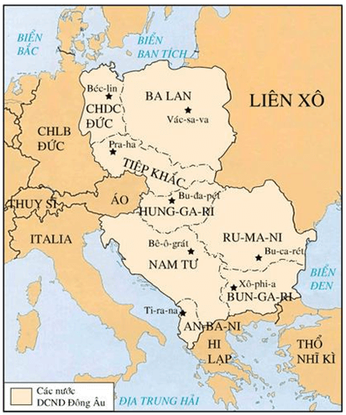

*Lược đồ các nước Dân chủ nhân dân Đông Âu sau Chiến tranh thế giới thứ hai*

- Quá trình phát triển của chủ nghĩa xã hội ở Đông Âu trải qua hai giai đoạn chính.

♦ **Từ năm 1945 đến năm 1949:**Sau khi thành lập chính quyền dân chủ nhân dân, các nước Đông Âu hoàn thành việc thực hiện những nhiệm vụ của cách mạng dân chủ nhân dân: tiến hành cải cách ruộng đất, quốc hữu hoá các nhà máy, xí nghiệp của tư bản, thực hiện các quyền tự do dân chủ.

♦ **Từ năm 1949 đến giữa những năm 70:**

+ Đây là giai đoạn phát triển của công cuộc xây dựng chủ nghĩa xã hội ở Đông Âu.

+ Với sự giúp đỡ của Liên Xô, sự nỗ lực của toàn thể nhân dân, các nước Đông Âu thực hiện công nghiệp hoá, điện khí hoá toàn quốc, phát triển nông nghiệp.... Từ những nước nghèo, các nước xã hội chủ nghĩa Đông Âu trở thành những quốc gia có nền công nghiệp, nông nghiệp phát triển.

**b) Sự mở rộng của chủ nghĩa xã hội ở châu Á và khu vực Mỹ Latinh**

**\* Sự mở rộng của chủ nghĩa xã hội ở châu Á**

- Thắng lợi của Hồng quân Liên Xô trong Chiến tranh thế giới thứ hai đã thúc đẩy phong trào giải phóng dân tộc ở châu Á phát triển mạnh mẽ.

- Một số nước châu Á như Trung Quốc, Việt Nam, Lào sau khi giành được độc lập đã đi theo con đường xây dựng chủ nghĩa xã hội.

+ Sau khi Trung Quốc hoàn thành cuộc cách mạng dân tộc dân chủ nhân dân, nước Cộng hòa Nhân dân Trung Hoa thành lập (1949) và lựa chọn con đường đi lên chủ nghĩa xã hội.

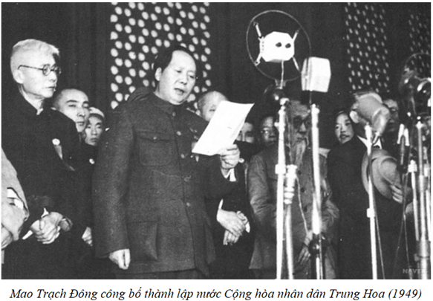

+ Cuộc kháng chiến chống thực dân Pháp thắng lợi năm 1954, miền Bắc Việt Nam được giải phóng và đi theo con đường xây dựng chủ nghĩa xã hội. Sau khi hoàn toàn giải phóng miền Nam (tháng 4/1975) và thực hiện thống nhất đất nước (năm 1976), cả nước Việt Nam tiến lên xây dựng chủ nghĩa xã hội.

+ Tháng 12/1975, sau khi hoàn thành cách mạng giải phóng đất nước, nước Cộng hòa Dân chủ Nhân dân Lào chính thức thành lập và đi theo con đường xây dựng chủ nghĩa xã hội.

- Việc các nước châu Á, đặc biệt là Trung Quốc, đi theo con đường xây dựng chủ nghĩa xã hội đã đánh dấu sự mở rộng, tăng cường sức mạnh của chủ nghĩa xã hội trên phạm vi toàn cầu.

**\* Sự mở rộng chủ nghĩa xã hội ở khu vực Mỹ Latinh**

- Sau thắng lợi của cách mạng Cuba năm 1959, nước Cộng hòa Cuba được thành lập.

- Từ năm 1961, Cuba bước vào thời kì xây dựng xã hội chủ nghĩa. Mặc dù phải đối mặt với nhiều khó khăn, thách thức, đặc biệt là chính sách cấm vận của Mỹ, nhưng nhân dân Cuba vẫn kiên định đi theo con đường xã hội chủ nghĩa.

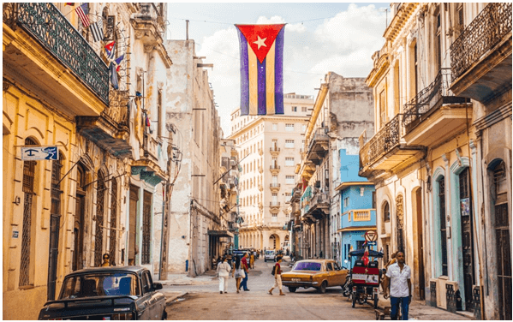

*Quang cảnh một góc Thủ đô Lahabana của Cuba ngày nay*

=> Như vậy, sau Chiến tranh thế giới thứ hai, chủ nghĩa xã hội từ phạm vi một nước đã trở thành một hệ thống thế giới, trải dài từ châu Âu sang châu Á, lan tới vùng biển Caribê thuộc khu vực Mỹ Latinh. Các nước xã hội chủ nghĩa ngày càng phát triển và lớn mạnh, có vị trí quan trọng trên thế giới.

**2. Nguyên nhân khủng hoảng, sụp đổ của chủ nghĩa xã hội ở Đông Âu và Liên Xô**

**\* Sự khủng hoảng, sụp đổ của chủ nghĩa xã hội ở Đông Âu và Liên Xô**

**- Ở Đông Âu:**

+ Từ nửa sau những năm 70, tốc độ tăng trưởng kinh tế của các nước xã hội chủ nghĩa Đông Âu bắt đầu có sự suy giảm.

+ Từ những năm 80, các nước Đông Âu lâm vào thời kì suy thoái, khủng hoảng kinh tế - xã hội trầm trọng. Cuối những năm 80, chế độ chủ nghĩa xã hội tan rã ở các nước Đông Âu. Ở Đức, sau khi “Bức tường Béc-lin” sụp đổ (1989), việc thống nhất nước Đức được thực hiện với sự sáp nhập Cộng hoà Dân chủ Đức vào Cộng hoà Liên bang Đức (1990).



*Bức tường Béc-lin bị sụp đổ (tháng 11/1989)*

**- Ở Liên Xô,** sự thất bại của công cuộc cải tổ đã đẩy đất nước lâm vào tình trạng khủng hoảng. Tháng 12/1991, Nhà nước Liên bang Xô viết tan rã, chấm dứt chế độ xã hội chủ nghĩa ở Liên Xô sau 74 năm tồn tại.

**\* Nguyên nhân dẫn đến khủng hoảng, sụp đổ của chủ nghĩa xã hội ở Đông Âu và Liên Xô**

- Nguyên nhân dẫn đến sự khủng hoảng và sụp đổ của chủ nghĩa xã hội Đông Âu và Liên Xô là tổng hợp của nhiều yếu tố. Trong đó, nguyên nhân cơ bản bao gồm:

*+ Thứ nhất,*do đường lối lãnh đạo của Đảng Cộng sản Liên Xô và các nước Đông Âu mang tính chủ quan, duy ý chí; áp dụng máy móc mô hình kinh tế tập trung, quan liêu, bao cấp trong nhiều năm; chậm đổi mới cơ chế và hệ thống quản lí kinh tế.

*+ Thứ hai,*những thành tựu của cuộc cách mạng khoa học - công nghệ hiện đại không được áp dụng kịp thời vào sản xuất; năng suất lao động xã hội suy giảm dẫn tới tình trạng trì trệ kéo dài về kinh tế, sự sa sút, khủng hoảng lòng tin trong xã hội.

*+ Thứ ba,*quá trình cải cách, cải tổ phạm sai lầm nghiêm trọng về đường lối, cách thức tiến hành. Việc đổi mới chính trị đi trước quá trình cải tổ kinh tế, sự xóa bỏ vai trò lãnh đạo của Đảng Cộng sản khiến cho khủng hoảng ngày càng nghiêm trọng, trực tiếp dẫn đến sự sụp đổ của chủ nghĩa xã hội ở Đông Âu, sự tan rã của Liên Xô.

*+ Thứ tư,*hoạt động chống phá của các lực lượng thù địch ở trong nước và các thế lực bên ngoài góp phần làm gia tăng tình trạng bất ổn và rối loạn.

**3. Chủ nghĩa xã hội từ năm 1991 đến nay**

**a) Khái quát về chủ nghĩa xã hội từ năm 1991 đến nay**

- Từ năm 1991 đến nay, ở châu Á, các nước Trung Quốc, Việt Nam, Lào,... từng bước tiến hành cải cách, mở cửa, đổi mới, kiên định đi lên con đường xây dựng xã hội chủ nghĩa, đạt được những thành tựu to lớn về kinh tế, chính trị, xã hội và các lĩnh vực khác.

+ Công cuộc đổi mới ở Việt Nam (bắt đầu từ năm 1986) đã đưa đất nước ra khỏi khủng hoảng kinh tế - xã hội và tình trạng kém phát triển, trở thành nước đang phát triển có thu nhập trung bình, đời sống vật chất, tinh thần của người dân được cải thiện rõ rệt. Những thành tựu to lớn về kinh tế, chính trị, xã hội đã khẳng định con đường đi lên chủ nghĩa xã hội phù hợp với thực tiễn Việt Nam.

+ Từ năm 1986, Lào thực hiện đường lối đổi mới toàn diện theo định hướng xã hội chủ nghĩa, tiến hành công nghiệp hoá, hiện đại hoá. Sau hơn 35 năm đổi mới, nhân dân Lào giành được những thành tựu cơ bản, thực hiện thành công hai nhiệm vụ chiến lược: xây dựng, bảo vệ đất nước và hội nhập quốc tế, đồng thời tạo điều kiện cho người dân được thụ hưởng thành quả phát triển kinh tế, xã hội.

- Ở khu vực Mỹ Latinh, từ năm 1991, mặc dù phải tiếp tục đối mặt với nhiều khó khăn, thách thức, đặc biệt là lệnh cấm vận kéo dài của Mỹ và phương Tây, Cuba vẫn quyết tâm đi theo con đường xây dựng chủ nghĩa xã hội, thực hiện cải cách kinh tế và đạt được những thành tựu quan trọng.

- Những thành tựu của công cuộc đổi mới, cải cách ở các nước châu Á, khu vực Mỹ Latinh là cơ sở vững chắc để chứng minh chủ nghĩa xã hội có sức sống, có triển vọng thực sự trên thế giới, đồng thời khẳng định con đường đi lên chủ nghĩa xã hội là phù hợp với thực tiễn và xu thế phát triển của thời đại.

**b) Thành tựu chính của công cuộc cải cách - mở cửa ở Trung Quốc**

- Từ tháng 12 - 1978, Trung Quốc thực hiện công cuộc cải cách - mở cửa, chuyển đổi thành công sang nền kinh tế thị trường xã hội chủ nghĩa và đạt được thành tựu to lớn về kinh tế, xã hội.

**- Về kinh tế**:

**+**Tổng sản phẩm trong nước (GDP) đã tăng từ 367,9 tỉ nhân dân tệ (1978) lên 114 nghìn tỉ nhân dân tệ (2021).

+ Bình quân tăng trưởng hàng năm là 9,5% (1980 - 2017), vượt xa mức trung bình thế giới là 2,9%.

+ Quy mô GDP từ vị trí thứ tám thế giới (trong thập kỉ 80), vươn lên vị trí thứ hai thế giới (từ năm 2010).

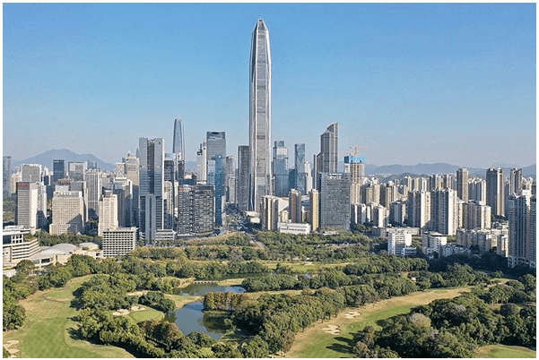

*Đặc khu kinh tế Thâm Quyến của Trung Quốc hiện nay*

- **Về khoa học - công nghệ:** Trung Quốc đạt được những thành tựu nổi bật như:

+ Phát triển ngành hàng không vũ trụ (phóng được tàu Thần Châu vào không gian);

+ Xây dựng hệ thống định vị vệ tinh Bắc Đẩu, hệ thống đường sắt cao tốc;

+ Phát triển hạ tầng kĩ thuật số, các trung tâm dữ liệu hiện đại.

+ Đặc biệt, Trung Quốc đạt được những tiến bộ vượt bậc trong các lĩnh vực công nghệ mới như: công nghệ thông tin - viễn thông thế hệ mới, trí tuệ nhân tạo, công nghệ sinh học,...

**- Về văn hoá - giáo dục:**

+ Thực hiện cải cách giáo dục toàn diện, nâng cao vị trí của nền giáo dục trong việc cung cấp nguồn nhân lực chất lượng cao phục vụ cho công cuộc xây dựng và hiện đại hoá đất nước.

+ Trung Quốc đã thực hiện kế hoạch quốc gia trung hạn và dài hạn về cải cách giáo dục và phát triển (2010 - 2020) với mục tiêu phát triển Trung Quốc trở thành một trong số những cường quốc đổi mới sáng tạo hàng đầu trên thế giới.

**- Về xã hội,** Trung Quốc đạt được những bước tiến cơ bản trong việc giải quyết những vấn đề xã hội như: xóa đói giảm nghèo; thực hiện chính sách an sinh xã hội,…

**=> Nhận xét:**những thành tựu trong công cuộc cải cách - mở cửa cho thấy sự đúng đắn của con đường xây dựng chủ nghĩa xã hội và vị thế của Trung Quốc trên trường quốc tế.